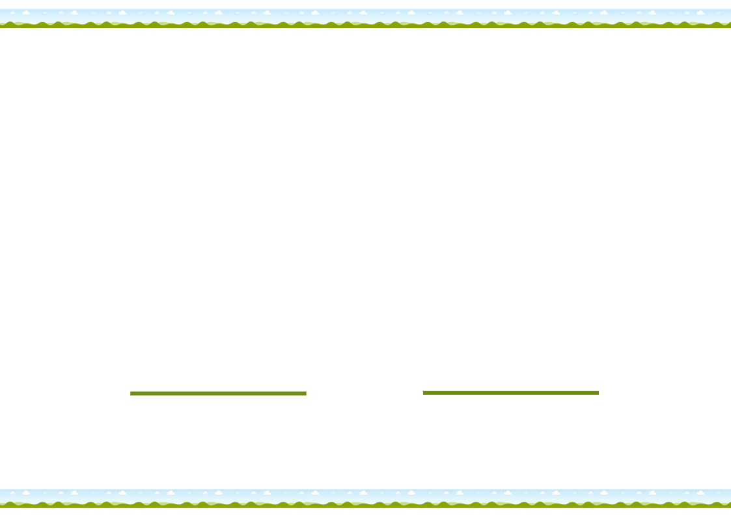

М.А. Иванова

Директор ОУ (или педагог)

Город

Дата

в «**Название мероприятия**»

подтверждает участие

***Иванова Ивана Ивановича***

Название образовательного учреждения

Логотип учреждения

***СЕРТИФИКАТ***